**1 ĐỘ LỒI LÕM.**

-sửa lại các kí hiệu đài:

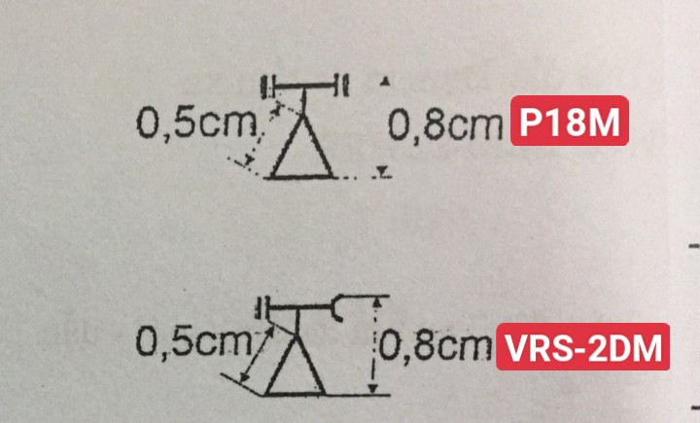

-sửa lại công thức của đài VRS-2DM:

$=\frac{L.λ}{16.ha}$ với λ= 0,35 (m)

1. **ĐỘ NGHIÊNG TRUNG BÌNH.**

**-các số và kí hiệu ở trục tung và trục hoàng bị che mất 1 ít**

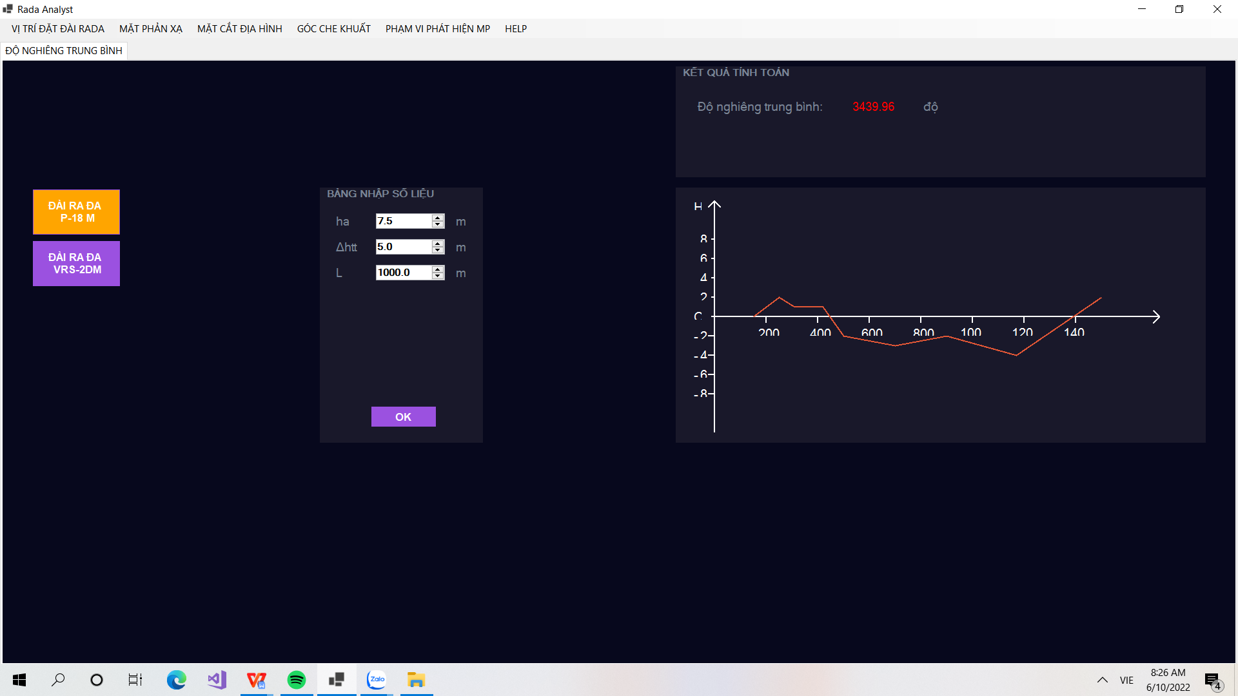

Sửa lại thành Δh

**Vẽ thêm 1 đường thể hiện độ nghiêng trung bình** ( như hình):

1. **VẼ GÓC CHE KHUẤT.**

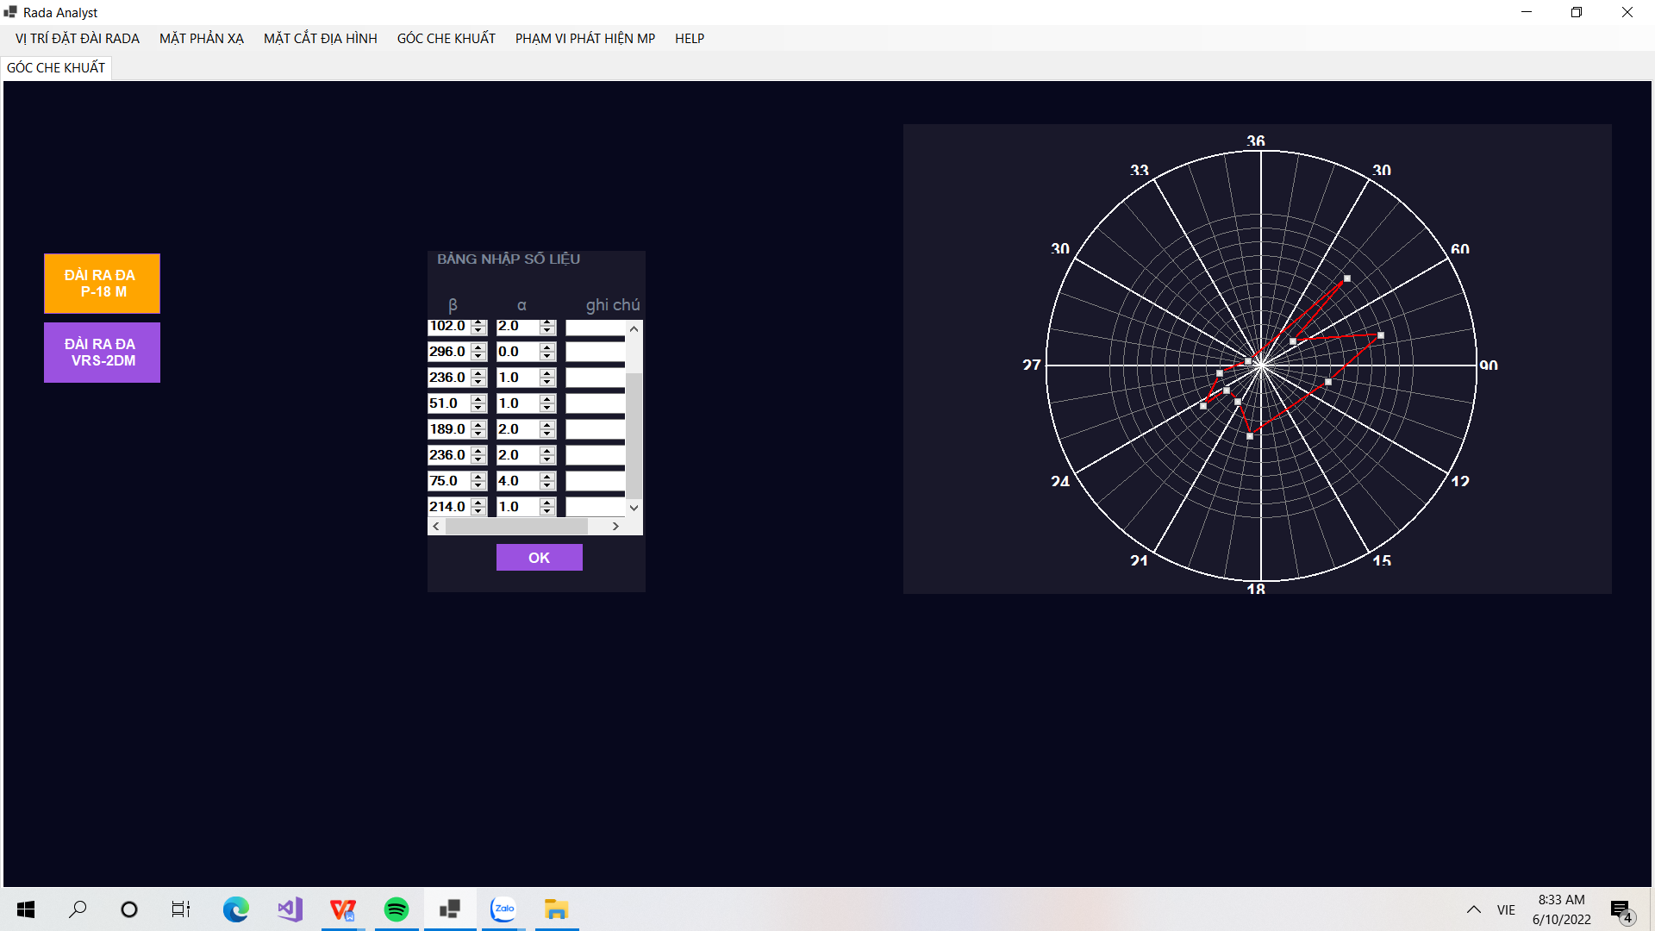

**- thêm các ô nhập tham số.** ( nghĩa là cho phép nhập thêm nhiều số liệu β và α hơn, khoảng 30 số liệu)

- **các hiệu ở hình** ( từ trên xuống dưới, từ phải qua trái lần lượt là : 360; 030; 060; 090; 120; 150; 180; 210; 240; 270; 300; 330)